TERÇA- FEIRA 08-09-2020

MATERIAIS: DOIS POTES, PANO PARA VENDAR OS OLHOS E BOLINHAS DE PAPEL.
REALIZAÇÃO: A CRIANÇA DEVERÁ FAZER AS BOLINHAS DE PAPEL E COLOCAR DENTRO DE UM DOS POTES. SENTAR NO SOFÁ E COM UMAS DAS MÃOS SEGURAR O POTE EM CIMA DA CABEÇA E APOIAR O OUTRO NO COLO. VENDADA A CRIANÇA DEVERÁ RETIRAR AS BOLINHAS DO POTE POSICIONADO NO COLO E ACERTAR NO POTE QUE ESTÁ EM CIMA DA CABEÇA.
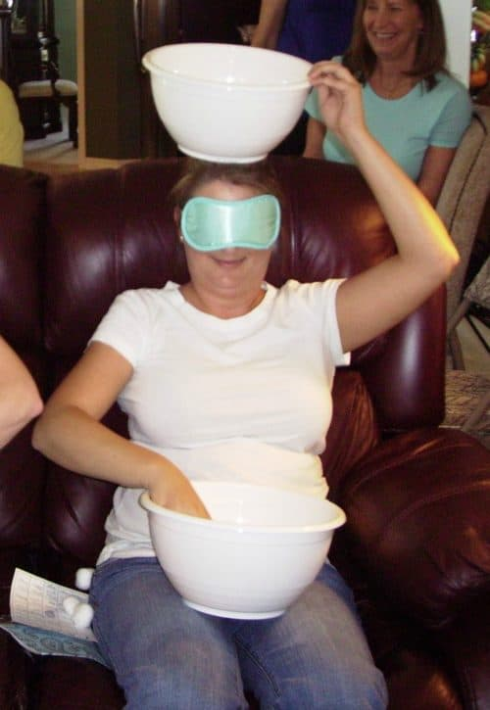

QUARTA-FEIRA 09-09-2020
MATERIAIS: DOIS TAPETES OU TOALHAS VELHAS.
REALIZAÇÃO: A CRIANÇA E UM ADULTO DEVEM POSICIONAR OS TAPETES/TOALHAS NO CHÃO E SENTAR EM CIMA. A ATIVIDADE CONSISTE EM PERCORRER UM DISTÂNCIA E VER QUEM CHEGA PRIMEIRO SE MOVIMENTANDO EM CIMA DO TAPETE/TOALHA.
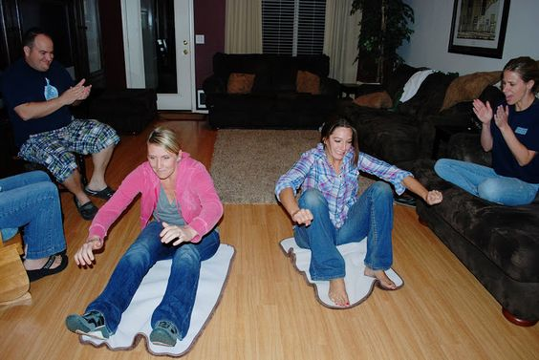
QUINTA-FEIRA 10-09-2020
MATERIAS: PANO PARA VENDAR OS OLHOS E UM BATOM VELHO
REALIZAÇÃO: A CRIANÇA DEVE SER VENDADA E TENTAR PASSAR O BATOM NA MÃE OU EM UMA MULHER DA FAMÍLA.
